Муниципальное учреждение дополнительного образования
«Центр эстетического воспитания детей»
города Саранска Республики Мордовия

Занятие по изобразительному искусству на тему:
«Фруктовая корзина»
(для детей 8 - 9 лет)

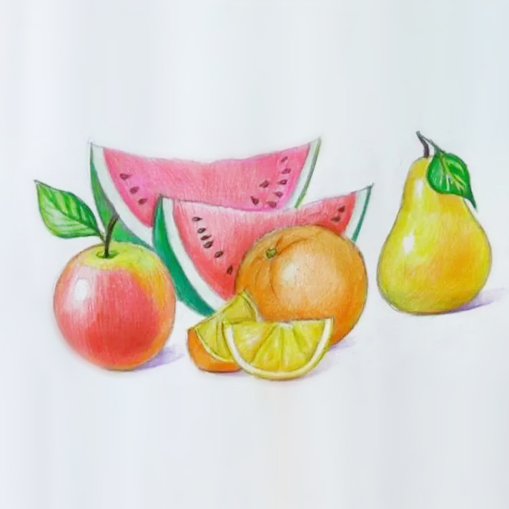

подготовила
педагог изобразительного искусства
Калиниченко Татьяна Александровна

Саранск 2025

Тема занятия: «Фруктовая корзина».
Цель: научить рисовать фрукты и овощи с натуры и по памяти.
Задачи:
1. Образовательные:
- закрепить знания о процессе рисования с натуры;
- познакомить с понятием «композиция», «натюрморт»;
- познакомить с историей появления натюрморта;
- научить компоновать предметы на плоскости;
- научить смешивать краски и различать оттенки;
- научить последовательности в работе.
2. Развивающие
- развивать наблюдательность;
- развивать мелкую моторику рук и пространственное воображение;
- развивать творческие способности;
- развивать эстетический̆ вкус и интерес;
- развивать умение самостоятельно работать по плану;
- развивать умение оценивать свою работу и работу учеников;
- развивать умение анализировать форму, цветовую окраску предметов.
3. Воспитательные:
- воспитывать самостоятельность;
- воспитывать уважение к мнениям одноклассников;
- воспитывать эстетический вкус.
Вид занятия: рисование с натуры и по памяти.
Методы:
- словесные (беседа, объяснение, рассказ);
- наглядные (репродукции; иллюстрации)
- практические (самостоятельная работа)
Оборудование:
- для учителя: муляжи (фрукты и овощи);
- геометрические фигуры;
- репродукции художников;
- таблица: поэтапное выполнение рисунка;
- таблица: цветовая растяжка.
- для учеников: лист бумаги (формат А-3);
- краски: акварель; гуашь;
- кисти;
- баночка для воды;
- карандаш; ластик;
- палитра.
Длительность занятия составляет:
- 2 занятия (2 часа)
Ссылки: рисуем натюрморт (овощи и фрукты)
- https://www.youtube.com/watch?v=LDw1lL_FtBY
- https://www.youtube.com/watch?v=jQPQrj9f9aA
- https://www.youtube.com/watch?v=id-YnhHnnxo

План работы:

- Организация рабочего места;
- История возникновение натюрморта, как жанра живописи;
- Выбор формата (горизонтально или вертикально);
- Создание композиции;
- Выполнения цветового решения;
- Просмотр и анализ работ.
Ход урока
I. Вступительная беседа
Сегодня мы будем выполнять рисунок с натуры, то есть то, что видите перед собой, будем рисовать натюрморт, который состоит из фруктов и овощей.
История возникновение натюрморта
Мир искусства многогранен. Одной из прекрасных его граней является изобразительное искусство и, в частности, живопись. А одним из интереснейших и своеобразных жанров живописи – натюрморт. Приступая к работе над натюрмортами, возникла необходимость познакомиться с историей жанра натюрморт, работами известных художников. Кратко остановимся на истории натюрморта как жанра живописи.
Натюрморт (фр. nature morte - «мертвая природа») — это жанр изобразительного искусства, в котором изображаются окружающие нас предметы, имеющие между собой смысловую связь. Натюрморт передает нам определенные образы и символы окружающего нас мира. Вовлекает нас в мир общения предметов, предоставляя возможность побыть в роли собеседника.
Натюрморт как жанр живописи возник в Европе на границе 16-17 столетий, но его предыстория началась значительно раньше.
Наиболее распространенной разновидностью натюрморта является изображение предметов домашнего обихода. Этот тип натюрморта, тесно связанный с развитием бытового жанра, интерьера, пейзажа, ярко расцвел в западноевропейском искусстве 17 века. Каждая национальная художественная школа по-своему, самобытно решала эту проблему. Так, например, голландский натюрморт 17 века поражает богатством тем. В каждом художественном центре страны живописцы предпочитали свои композиции: в Утрехте – из цветов и плодов, в Гааге – из рыбы. В Харлеме писали скромные «завтраки», в Амстердаме – роскошные «десерты», а в университетском Лейдене – книги и другие предметы для занятий науками и традиционные символы мирской суеты – череп, свечу, песочные часы.
«Натюрморт занимал видное место и в творчестве французских художников – импрессионистов (Мане, Сезанн, Моне и др.). Они стремились в своих произведениях воплотить первые свежие впечатления от увиденного. Для их натюрмортов, как и вообще для живописи импрессионистов, характерны: гармония чистых цветов, воспринятых непосредственно в природе, естественность и жизненная простота композиции.
Одним из лучших мастеров натюрморта был известный французский художник Шарден, сумевший проникнуть в жизнь самых обыденных вещей, приблизить их к зрителю, и этому в большей степени способствует неяркий колорит его картин, глубоко продуманных и идущих от наблюдения жизни, простота и естественность в расстановке предметов.
В России натюрморт, как самостоятельный жанр живописи, появился в начале XVIII века. Представление о нем первоначально было связано с изображением даров земли и моря, разнообразного мира вещей, окружающих человека. Вплоть до конца XIX века натюрморт, в отличие от портрета и исторической картины, рассматривался в качестве «низшего» жанра. Он существовал главным образом как учебная постановка и допускался лишь в ограниченном понимании как живопись цветов и фруктов.

Жанры натюрморта
- Цветочный
Картины с изображением цветов начали писать голландские художники с начала XVII века. Толчком к этому было развитие цветоводства в Голландии. Работы Босхарта и Яна Давидса де Хема приобрели популярность во многих странах Европы, так как из-за дороговизны тюльпанов далеко не все могли приобрести настоящие цветы.

Работы Босхарта
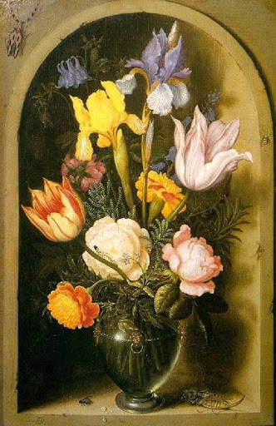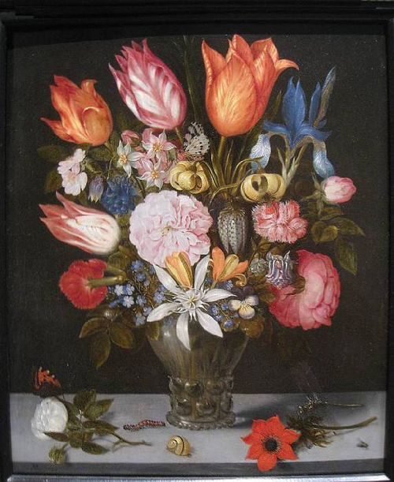

Фото 1 Фото 2
Работы Яна Давидса де Хема
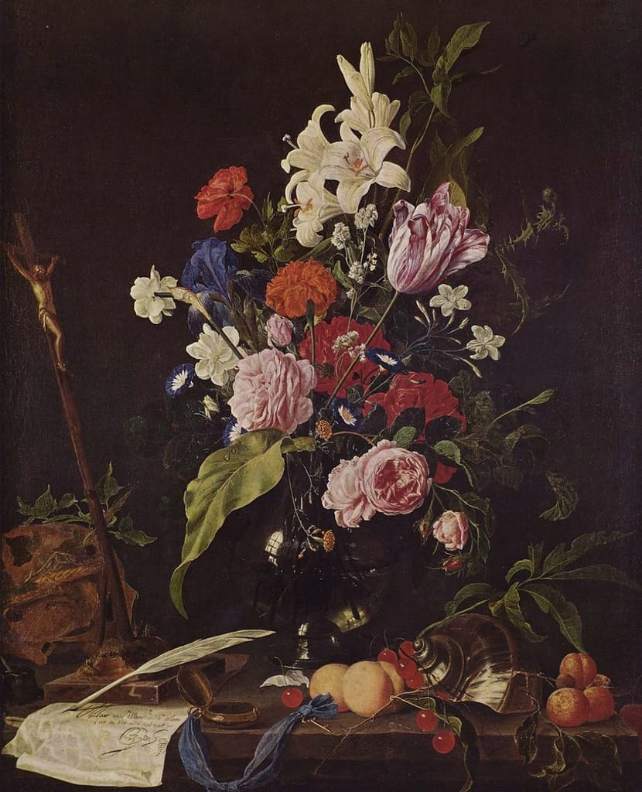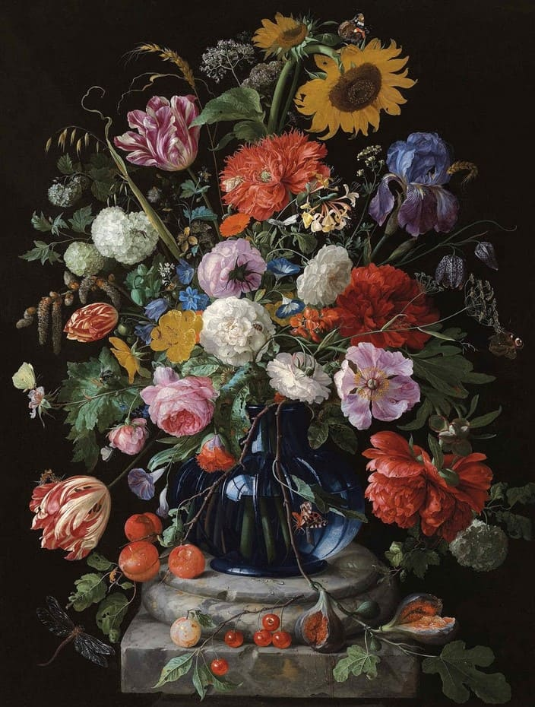

Фото 3 Фото 4
Цветочные натюрморта Огюста Ренуара
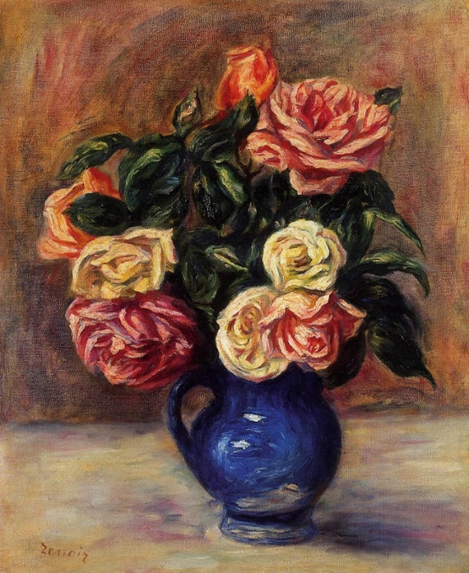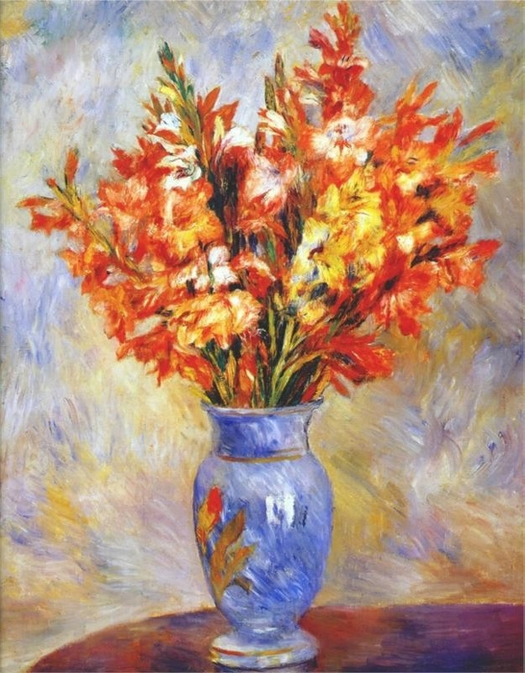

Фото 5 Фото 6
- Предметный
Может быть составлен из различных предметов: фруктов, овощей, посуды, кухонной утвари, рыбы.
Фруктовый натюрморт. Из названия понятно, что это композиции из фруктов, но не только. Например, фруктовый натюрморт с букетом цветов принято называть цветочно-фруктовым.
Завтраки, десерты, банкеты. Эти виды натюрморта появились в 17 веке в Голландии. Представляют собой картину с накрытым столом и различным наборов кухонных, столовых предметов и еды. Что рисовали на таких натюрмортах? Вино, ветчину, хлеб, виноград, сыр, ножи, бокалы, одним словом, предметы кухни.

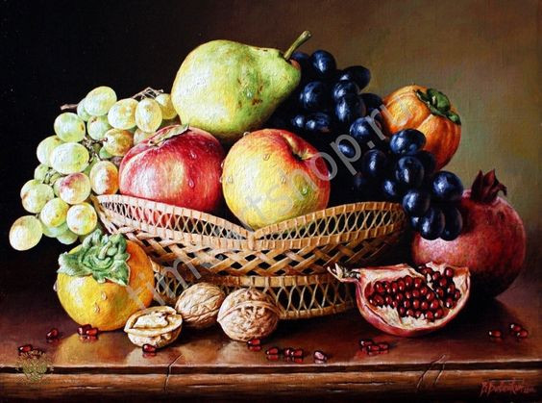
Фото 7
Охотничий. Это изображение битой дичи. Картины этого типа пользовались популярностью у богатых покупателей, которые любили проводить время на охоте. Они часто украшали библиотеки и рабочие кабинеты владельцев поместий. Изображения дичи и рыбы символизировали охотничью удачу.
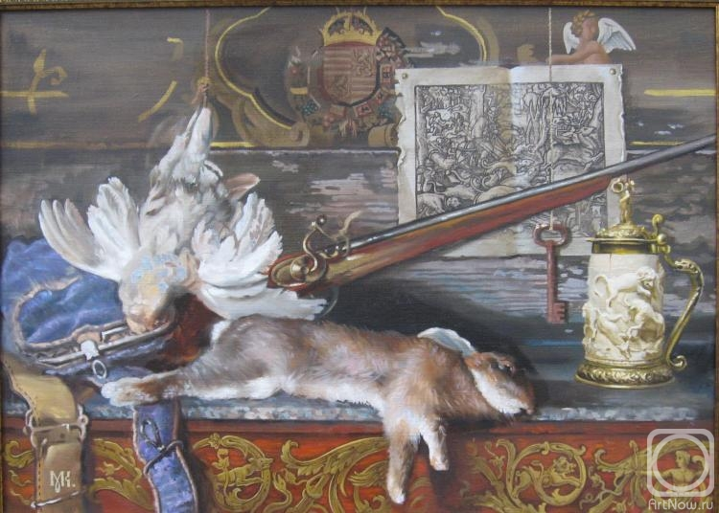
Фото 8
Овощной. Изображение овощей.
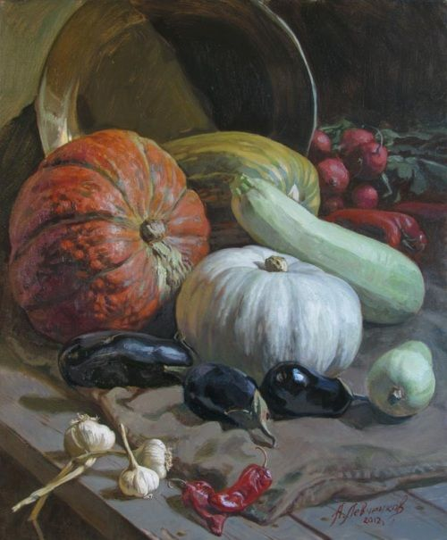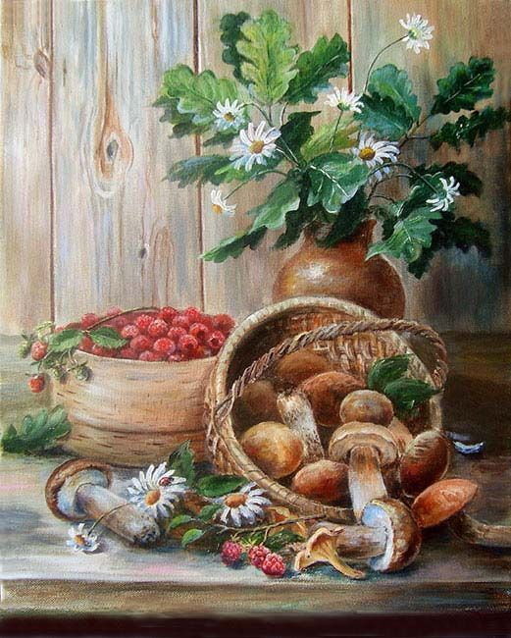

Фото 9 Фото 10
Рыбный. Изображение трофея рыбаков.
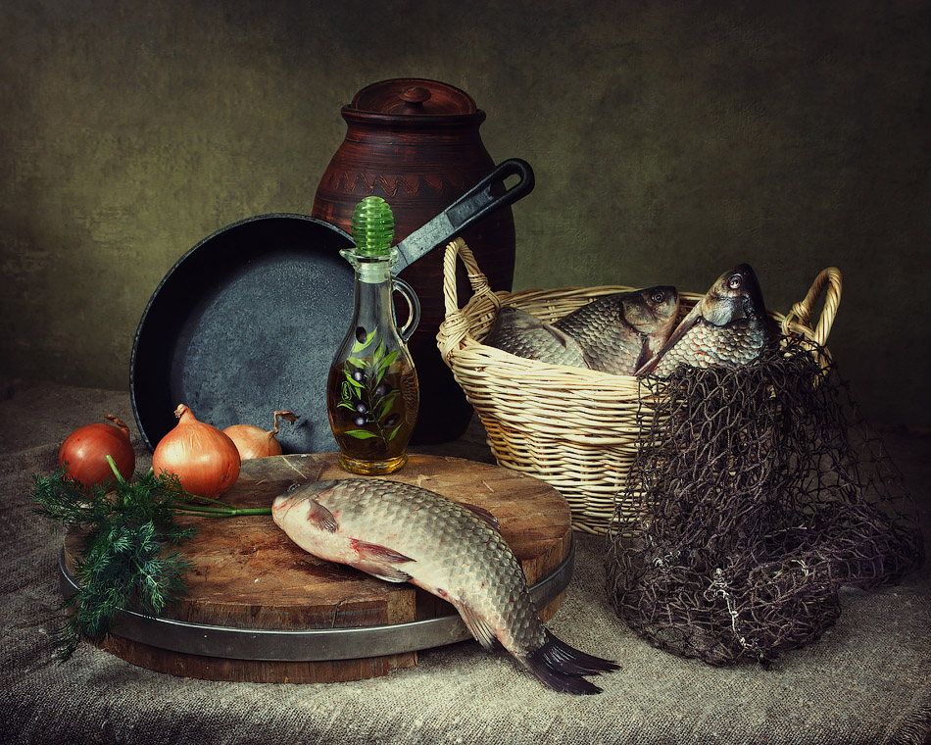

Фото 11
3. Философский натюрморт или ванитас
Эта тематика стала развиваться в 16-17 веке, в эпоху барроко, и является символическим натюрмортом. Поскольку для того, чтобы понять картину такого рода, надо было знать мифологию и религиозную тематику. А термин «Ванитас» в переводе с латыни означает «Суета сует». Человеческий череп считается центром композиции, напоминая о том, что ничего в мире вечного нет...
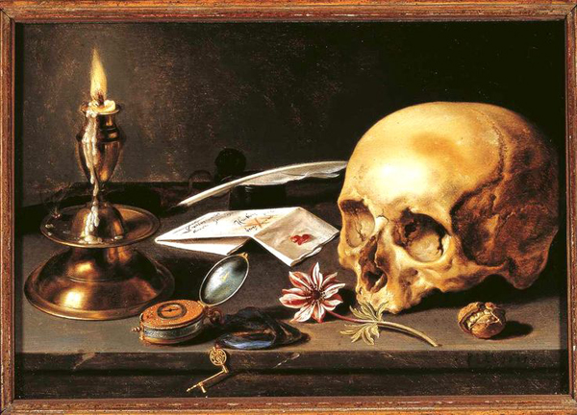
Фото 12
4. Учебный
Учебный натюрморт занимают, как самостоятельный жанр сформировался только в XVII веке, однако, к началу XIX века и по сей день является основным постановочным упражнением для художников.
Рисование учебного натюрморта может способствовать активизации познавательной деятельности обучающихся рисованию при соответствующей постановке учебной работы.

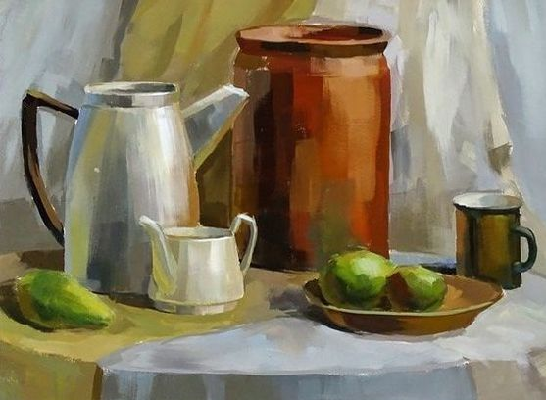
Фото 13
- Какое сейчас время года? (Осень). Что люди делают осенью? (Собирают урожай: овощи, фрукты, ягоды, грибы).
- У меня в мешочке лежат фрукты, которые мы сегодня будем рисовать. Кто сможет на ощупь определить, что это за фрукты?
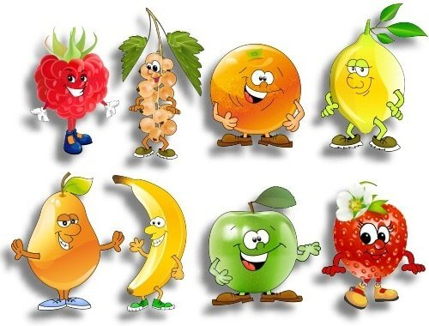
Фото 14
Для подсказки можно загадать загадки:
- На сучках висят шары, посинели от жары. (Слива).
- Это фруктна вкус хорош и на лампочку похож. (Груша).
- Круглое, румяное, я расту на ветке. Любят меня взрослые и маленькие детки. (Яблоко).
- Летом — сладкий и зеленый. В зиму — желтый и соленый. (Огурец).
- Красна девица сидит в темнице, а коса на улице. (Морковь).
- Как на нашей грядке выросли загадки, сочные да крупные, вот такие круглые. Летом зеленеют, к осени краснеют. (Помидоры).
- Знают этот фрукт детишки, любят есть его мартышки. Родом он из жарких стран в тропиках растет… (Банан).
- Он почти как апельсин, с толстой кожей, сочный, недостаток лишь один - кислый очень, очень. (Лимон).
- Он оранжевого цвета и зимой, и тёплым летом. Очень много витаминов
в этом круглом... (Апельсине).

II. Выбор формата листа (горизонтально или вертикально)
Чтобы рисунок был выразительным, фрукты и овощи на листе бумаги надо разместить красиво. Рисунки должны быть крупными, но иметь те же пропорции, что и в натуре, то есть слива никак не может быть по размеру больше яблока. Когда предметы на листе бумаги размещены красиво и свободно, то рисунок получается ярким и выразительным. Давайте посмотрим, как лучше разместить наши фрукты и овощи на листе.
III. Анализ композиции рисунка
Выбрав лучший вариант, приступаем к размещению предметов на плоскости листа.
- Делается набросок на листе бумаги
- Проводим горизонтальные линии, отмечая положение фруктов
- Определяем положение центрального предмета и относительного него положение двух других.
- Изображаем очертания контуров овощей и фруктов. Чтобы композиция получилась целостной и гармоничной, старайтесь, немного прятать один овощ за другим.
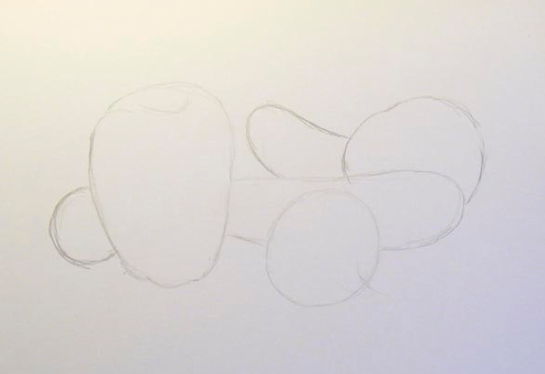
(Фото 15)
IV. Анализ формы

Рассмотрите форму каждого из фруктов.
- Какую форму имеет яблоко? (Круглую).
- Правильно, яблоко круглое, его силуэт имеет форму круга.
- Груша имеет такую же форму, что и яблоко? (Нет, груша имеет форму треугольника). Посмотрите, как она сужается вверху.
- На какую геометрическую фигуру похожа слива? (Слива имеет форму овальную форму).
- Зная форму предметов, мы можем нарисовать очертания наших фруктов?
- Прорисовка каждого из предметов. Детализируй изображение, придавая каждому овощу характерной формы. Дорисуй хвостики и листочки.
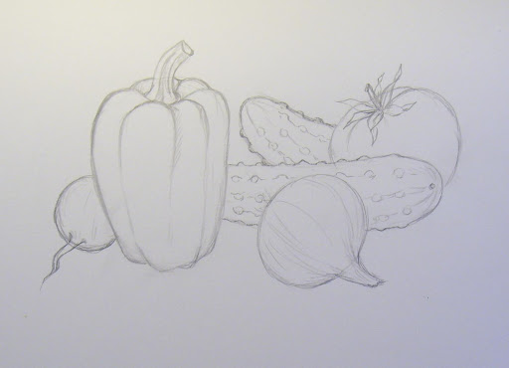
(Фото 16)
- Яркое цветовое решение.
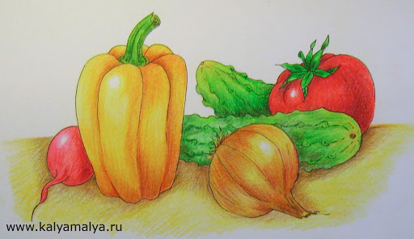
(Фото 17)
Фрукты и овощи
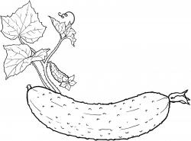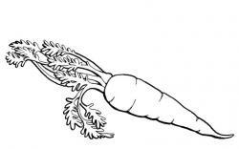

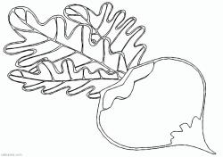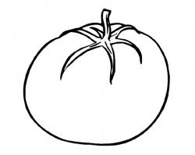

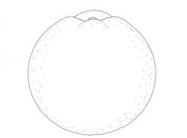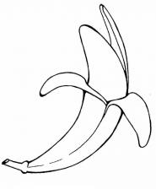

Фото 18
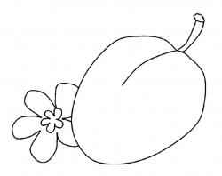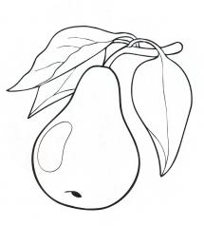
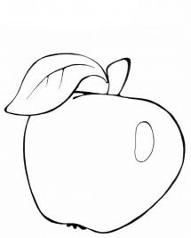

Фото 19

Варианты работы

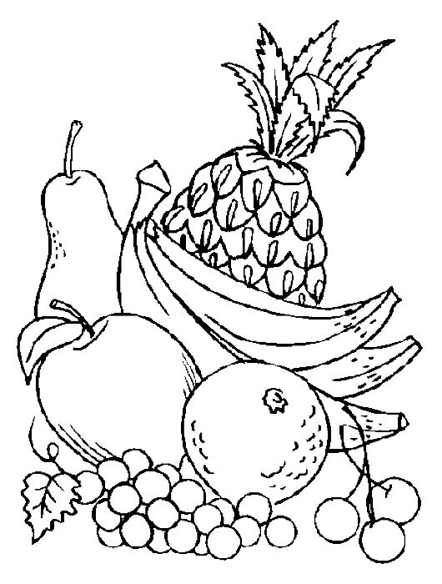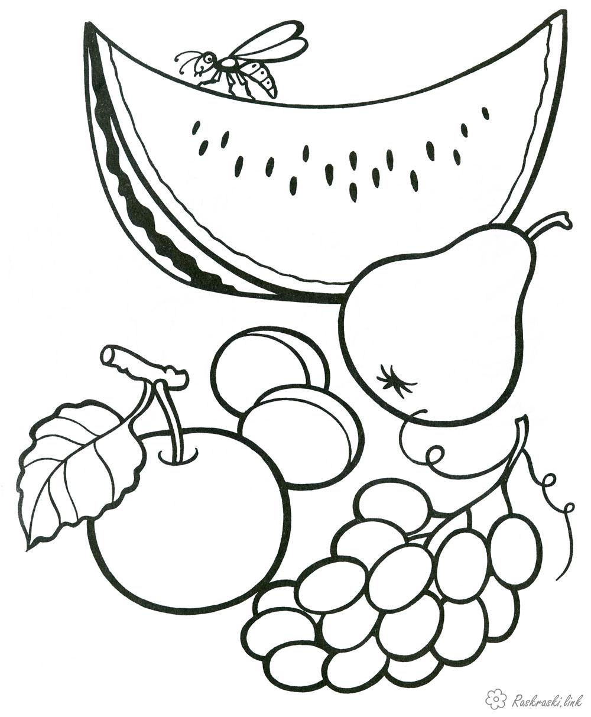
Фото 20 Фото 21
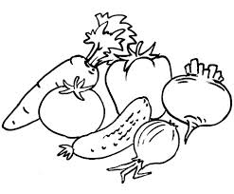

Фото 22

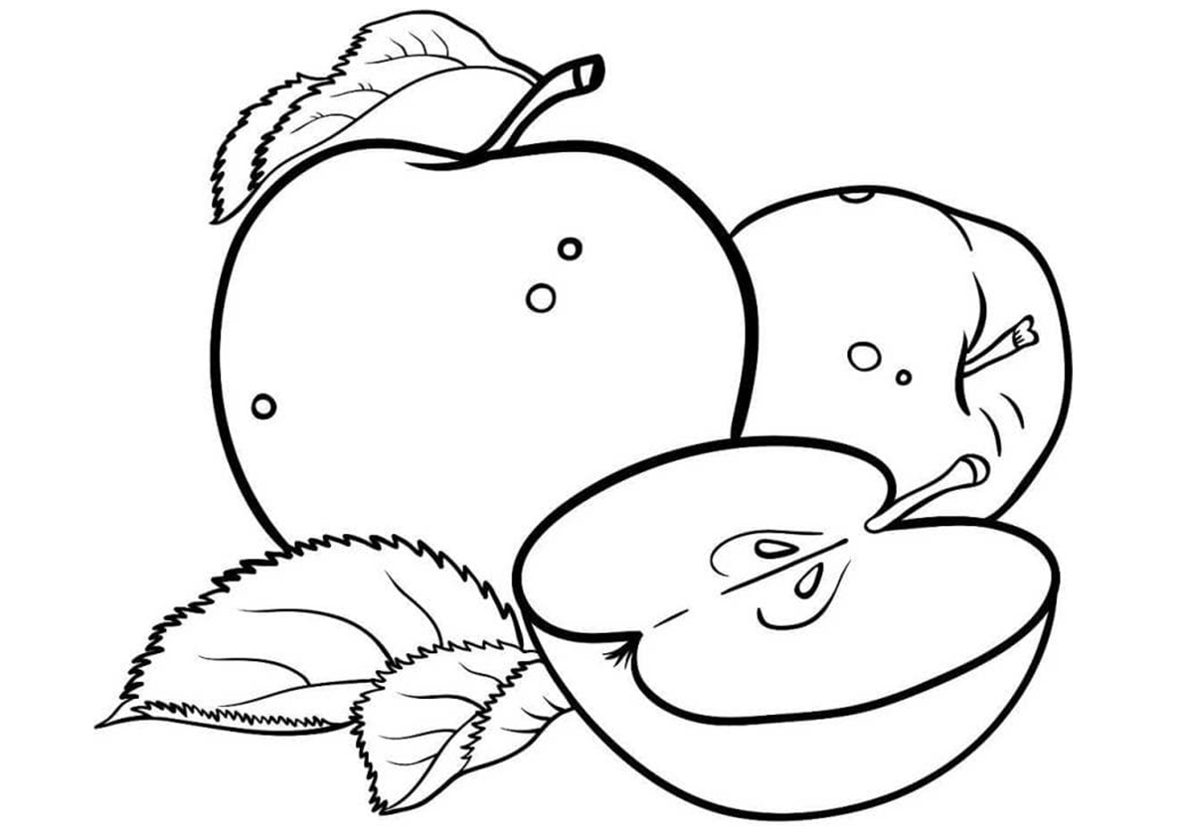

Фото 23

V. Яркое живописное решение

Вот такие вот красивые и яркие овощи и фрукты (показываю муляжи и иллюстрации).
Для начала давайте повторим цвета. Назовите мне, пожалуйста, теплые цвета. (Красный, желтый, оранжевый). Хорошо. А коричневый цвет какой - теплый или холодный? (Теплый). Правильно. А теперь назовите мне холодные цвета. (Синий, голубой, фиолетовый, изумрудный). Хорошо. Скажите, а розовый цвет какой? (Холодный). Да, правильно. Розовый цвет - холодный, но бывают оттенки розового и теплые.
Повторяем цветовую растяжку.
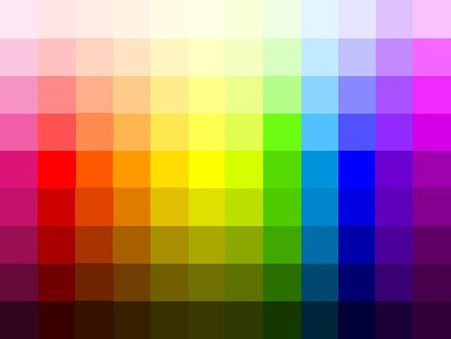

Фото 24

Цвета вы знаете, молодцы. А теперь скажите, пожалуйста, это что такое? (Показываю на падающую от яблока тень). (Тень).
Правильно. А это? (Показываю на собственную тень помидора). (Тень). Правильно. А какие вы знает тени? (Падающие и собственные). Правильно.
У каждого объемного предмета есть тень собственная, тень падающая, рефлекс (свет отраженный), свет, полутон и блестящих предметов есть еще и блик. (Показываю).
Освещение предметов бывает искусственное (электрический свет) и естественное (дневной свет).

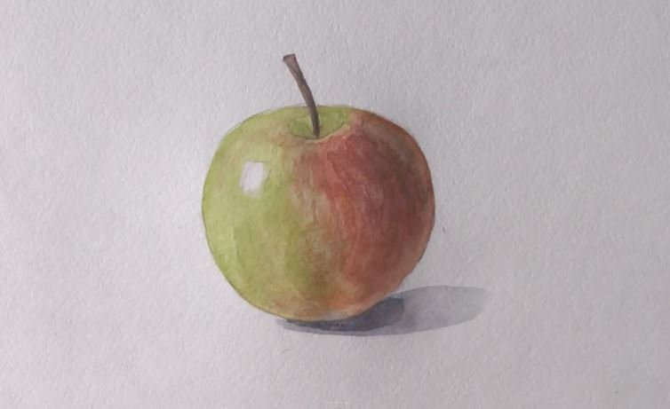

Фото 25
Заливка контура цветом. Раскрашиваем фрукты и овощи в основные цвета.
Груша – светло – жёлтого цвета. Яблоко раскрашиваем в жёлтый цвет, а сливу – в фиолетовый.
Прорисовывание деталей.
Прорисуем каждый фрукт и овощ более детально. В рисунок груши можно внести оттенок светло-коричневого цвета. В яблоке пропишем оранжевый бочок. Для получения этого цвета наносим на палитру жёлтую и красную краски, смешиваем их и разводим водой до нужного оттенка. В сливу, чтобы придать ей более естественный цвет окраски, можно добавить немного синей краски. Затем тонкой кисточкой рисуем мелкие детали: веточки, листики.

Поэтапное рисование фруктов и овощей
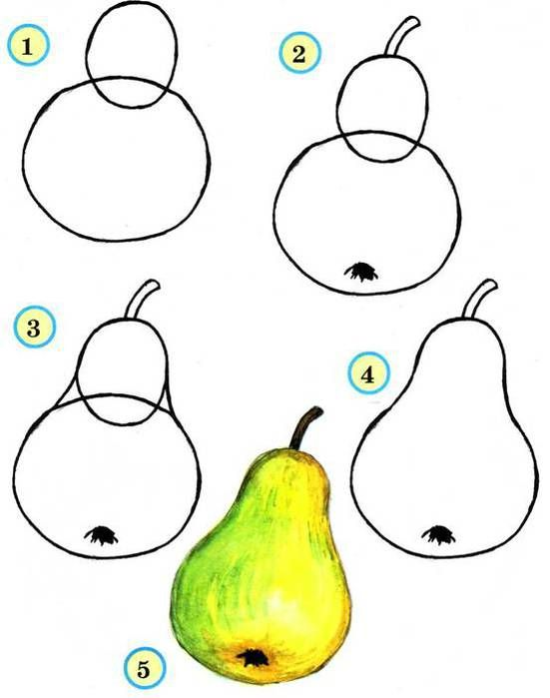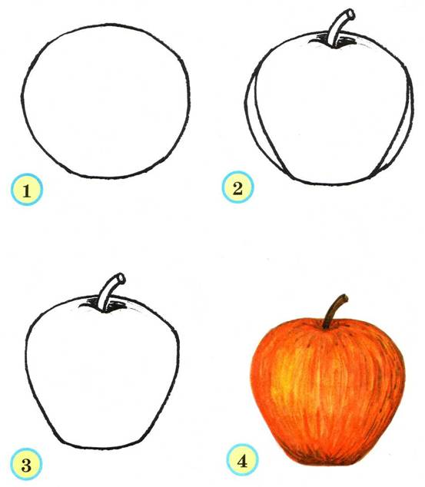

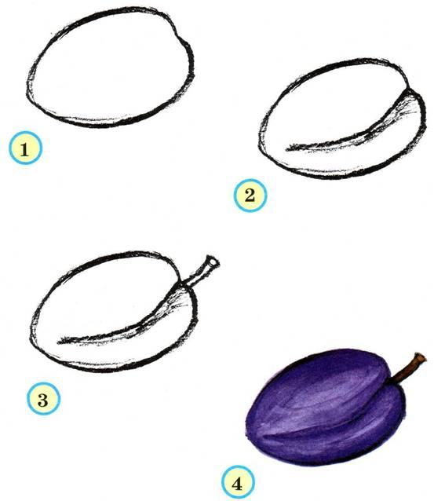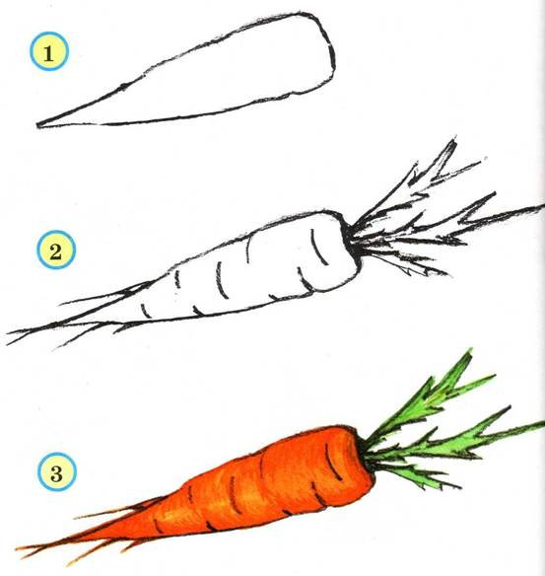

Фото 26
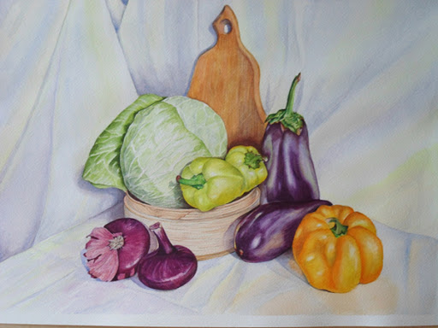

Фото 27
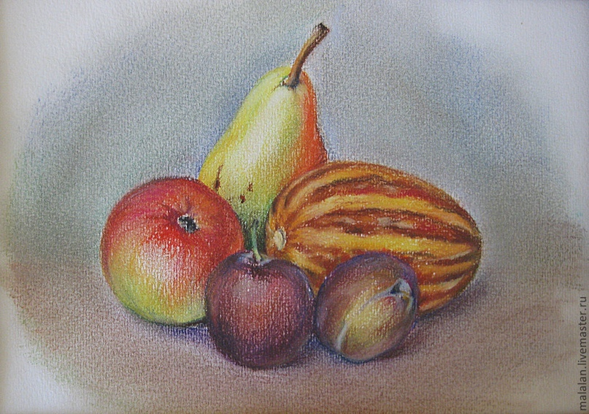
Фото 28
VI. Практическая самостоятельная работа
Педагог в это время ходит по рядам и подсказывает, направляет детей.
VII. Подведение итогов
Выставка, просмотр и анализ работ.
Предметн
Оборудование: для учителя: компьютер, краски, кисти, палитра, доска, мел.
для учащихся: альбом, краски, палитра, кисти, простой карандаш, вода.
Список литературы
Интернет-источники
- https://ru.wikipedia.org/wiki/Натюрморт
- Жанры голландской живописи 16-18 века реферат по искусству и культуре. https://www.docsity.com/ru/zhanry-gollandskoy-zhivopisi-16-18-veka/1176168/
- Рисуем натюрморт с овощами. Техника рисунка. http://tehnika-risunka.ru/701/risuem-natyurmort-s-fruktami/

Источники фотографий

Фото на обложке - https://www.darievna.ru/page/kak-narisovat-frukty-master-klassy
Фото 1, 2 - http://www.gayduk.org/natyurmorty_s_cvetami/ambrozius_bosxart_starshij.html
Фото 3, 4 - https://svistanet.com/hudozhniki-i-art-proekty/kartini-i-zhivopis/xudozhnik-jan-davidsz-de-heem-niderlandskij-natyurmort.html
Фото 5, 6 - https://www.liveinternet.ru/users/truskovalent/post373385575/
Фото 7 - https://www.pinterest.ru/pin/233413193167197103/
Фото 8 - https://artnow.ru/kartina-Ohotnichiy-natyurmort-hudozhnik-Mogilevskiy-Konstantin-729375.html
Фото 9 - https://www.pinterest.ru/pin/710583647428651887/
Фото 10 - https://www.pinterest.ru/pin/458170962066276042/
Фото 11 - https://photocentra.ru/work/576890
Фото 12 - https://sol-blackhands.livejournal.com/246270.html
Фото 13 - https://www.pinterest.ru/pin/788904059702162786/
Фото 14 - https://sait-zaika.ru/zagadki/zagadki-pro-ovoshchi-i-frukty
Фото 15, 16, 17 - https://pustunchik.ua/treasure/draw/vchymosia-yak-namaliuvaty-frukty-ta-ovochi
Фото 18, 19 - https://сезоны-года.рф/загадки%20про%20овощи%20и%20фрукты.html
Фото 20 - https://raskraski.link/poisk-html
Фото 21 - https://colate.ru/nature/seasons/autumn/natyurmort.html
Фото 22 - https://n.raskraski.link/ru/.htm
Фото 23 - https://colate.ru/nature/fruits/apple/yablochnyj-natyurmort.html
Фото 24 - https://www.pinterest.ru/pin/674554850417449098/
Фото 25 - https://prostoykarandash.ru/lessons/akvarel/1207-kak-narisovat-yabloko-akvarelyu.html
Фото 26 - https://www.liveinternet.ru/users/svetlana-sima/post233736139/
Фото 27 - https://demiart.ru/forum/journal.php?user=2108291&comm=336911
Фото 28 - http://tehnika-risunka.ru/701/risuem-natyurmort-s-fruktami/

